|  |  |
| --- | --- |
| logo (CMYK)-01 | TRƯỜNG ĐẠI HỌC CÔNG NGHỆ TP. HCM  **KHOA: CÔNG NGHỆ THÔNG TIN** |

ĐỒ ÁN MÔN HỌC

(Học phần: Kiểm thử và đảm bảo chất lượng phần mềm)

**Công cụ kiểm thử:**

**KATALON IDE**

**(KATALON RECORDER)**

**Giảng viên hướng dẫn:** Th.S Trịnh Công Nhựt

|  |  |  |  |  |  |
| --- | --- | --- | --- | --- | --- |
| **Sinh viên thực hiện:** | | | Nhóm: 12 | | |
| 1. | Trần Đình Thông | 18DTHA2 | | 1811060750 |
| 2. | Nguyễn Hoàng Phú | 18DTHA2 | | 1811060997 |
| 3. | Nguyễn Minh Nhựt | 18DTHA2 | | 1811060555 |

TP.Hồ Chí Minh, 11/2021

**MỤC LỤC**

1

**LỜI NÓI ĐẦU** 1

**PHẦN 1: CÔNG CỤ KIỂM THỬ TỰ ĐỘNG** 2

**1.1 Hướng dẫn đăng ký và cài đặt** 2

**1.2 Hướng dẫn sử dụng** 5

**1.2.1 Các chức năng cơ bản trong giao diện chính** 5

**1.2.2 Các bước cơ bản để thực hiện Record và Play Test** 6

**1.2.3 Các câu lệnh cơ bản của Katalon IDE** 7

**PHẦN 2: TEST CASE** 8

**2.1 Giới thiệu ứng dụng kiểm thử:** 8

**2.1.1 Katalon là gì?** 8

**2.1.2 Ưu điểm của Katalon** 8

**2.1.3 Nhược điểm của Katalon** 8

**2.1.4 Các thành phần của Katalon** 9

**2.1.4 Katalon Recorder** 9

**2.2 Tóm tắt test case** 10

**2.3 Test case** 11

**TÀI LIỆU THAM KHẢO** 24

# **LỜI NÓI ĐẦU**

Công nghệ đang phát triển với tốc độ cực nhanh và giữ vai trò quan trọng trong cuộc sống. Trên phạm vi toàn cầu, các doanh nghiệm đang tung ra các ứng dụng được sử dụng bởi hàng ngàn, hàng triệu người trên nhiều nền tảng khác nhau. Nó đòi hỏi các doanh nghiệp phải cung cấp sản phẩm nhanh và liên tục. Trước mỗi lần ra mắt sản phẩm, những ứng dụng đó phải được kiểm thử để đảm bảo sự tối ưu, đúng đắn cho người dùng đầu cuối. Kiểm thử thủ công đang đơn giản dần không đáp ứng được nhu cầu hiện tại. Quá trình kiểm thử phần mềm cần thông minh hơn, nhanh hơn và tốt hơn. Là một cuộc kiểm tra được tiến hành để cung cấp cho các bên liên quan thông tin về chất lượng của sản phẩm hoặc dịch vụ được kiểm thử và có thể cung cấp cho doanh nghiệp một quan điểm, một cách nhìn độc lập về phần mềm để từ đó cho phép đánh giá và thấu hiểu được những rủi ro trong quá trình triển khai phần mềm.

Em xin chân thành cám ơn đến thầy Ths. Trịnh Công Nhựt – giảng viên của bộ môn Kiểm thử phần mềm, đã định hướng, hướng dẫn và chỉ bảo tận tình trong quá trình nhóm chúng em hoàn thành tiểu luận báo cáo này. Tuy nhiên, do thời gian và trình độ có hạn nên báo cáo tiểu luận không thể tránh khỏi những thiếu xót. Chính vì vậy, nhóm chúng em rất mong có được sự góp ý từ thầy và các bạn.

# **PHẦN 1: CÔNG CỤ KIỂM THỬ TỰ ĐỘNG**

## **1.1 Hướng dẫn đăng ký và cài đặt**

- Bước 1: Truy Cập Địa Chỉ: <https://www.katalon.com/katalon-recorder-ide/>

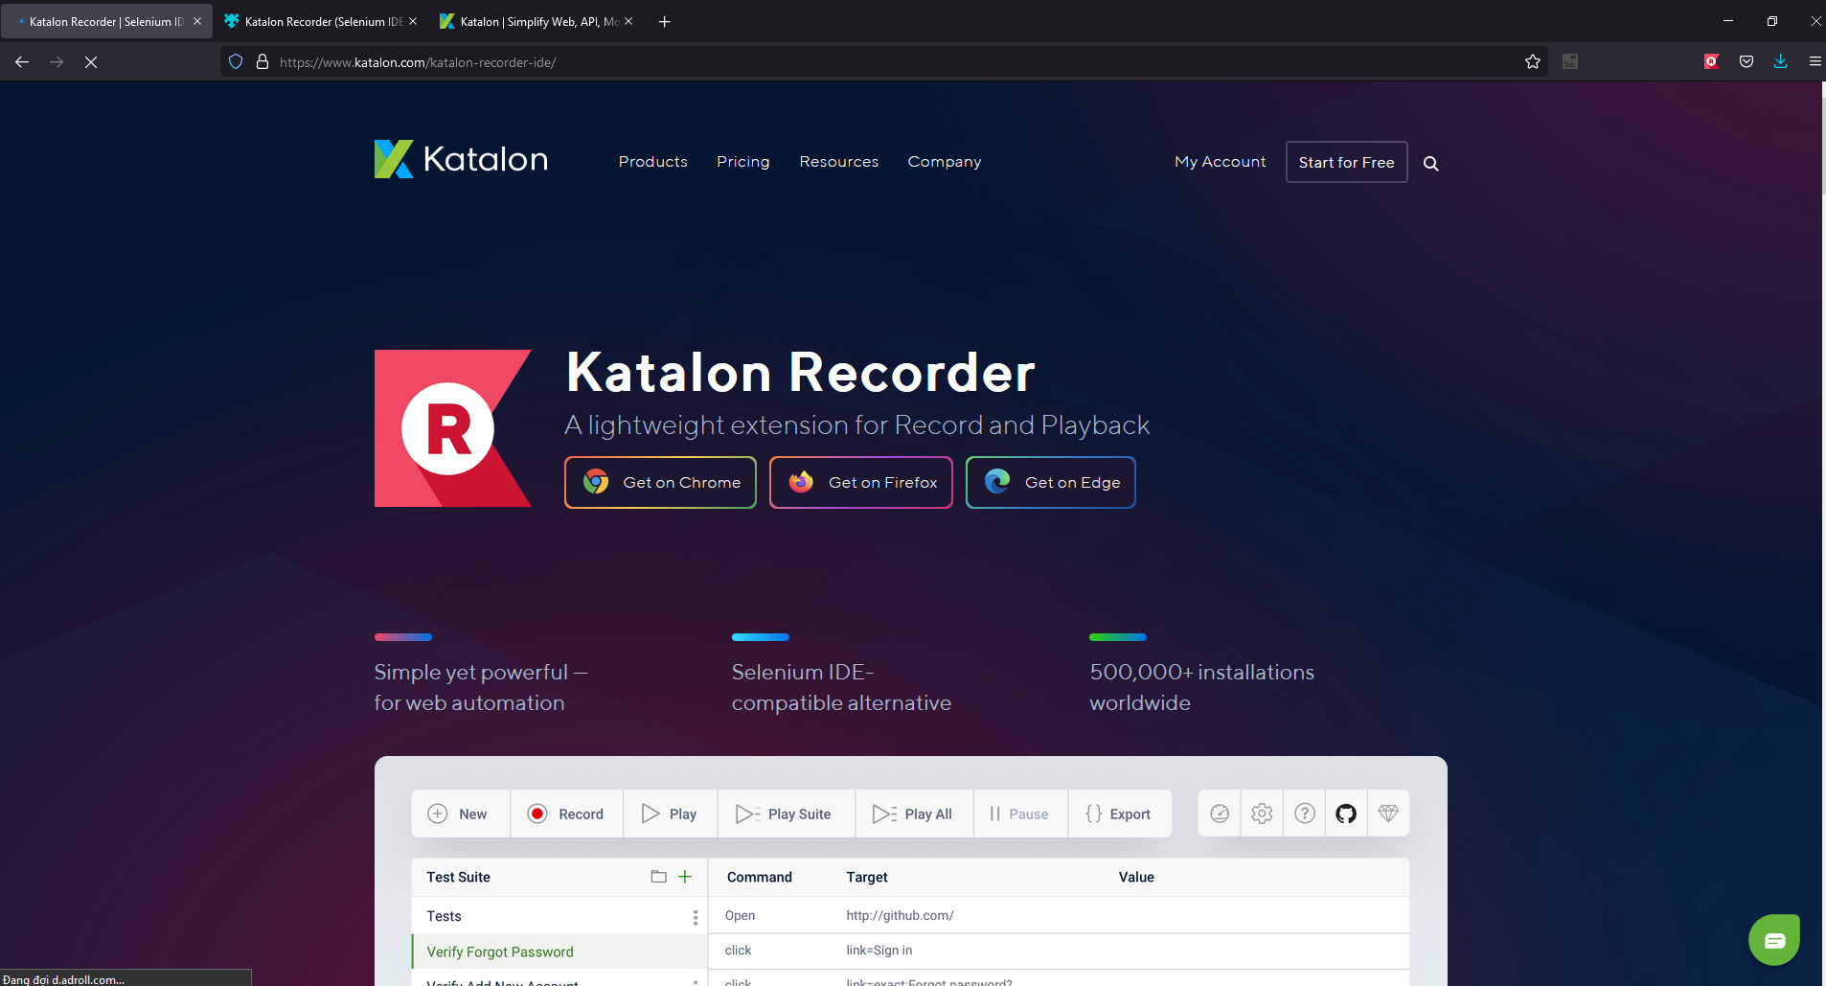

- Bước 2: Chọn trình duyệt

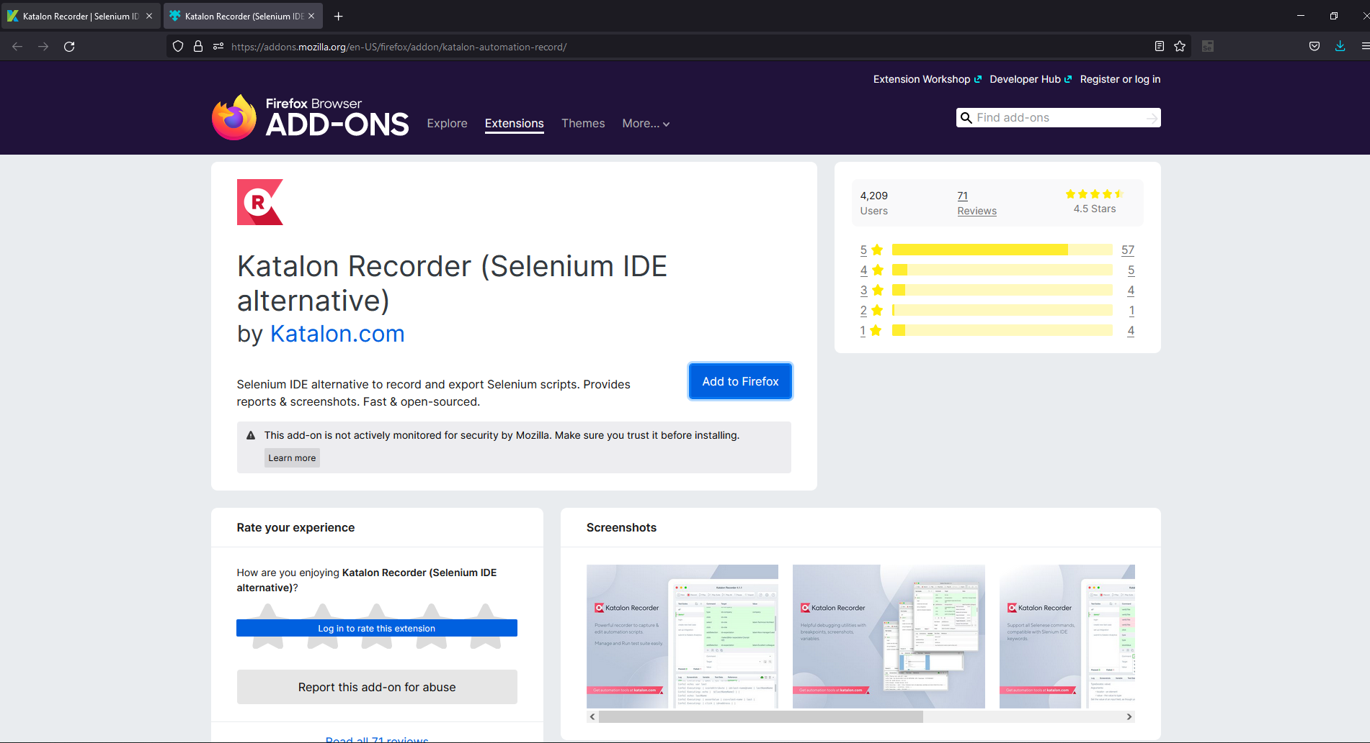

- Bước 3: chọn Add to Firefox

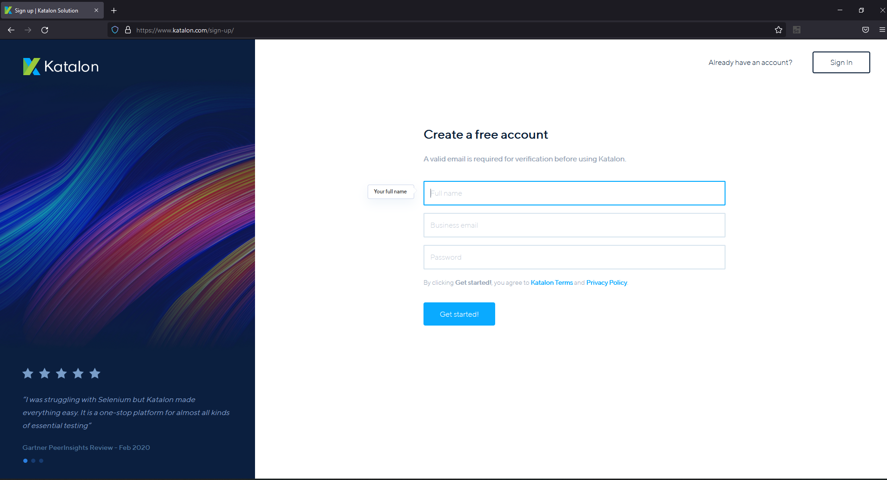

- Bước 3: Đăng ký tài khoản. Nhập thông tin và nhấn vào Get Started!

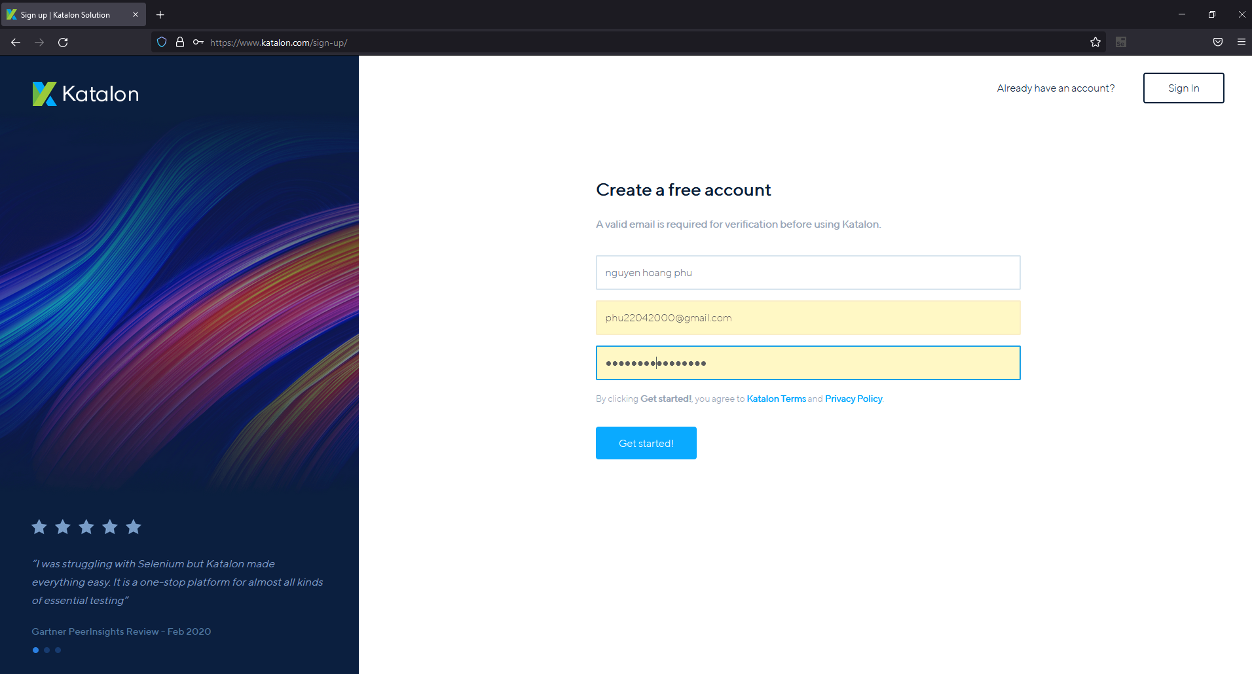

- Bước 4: Chọn thông tin và nhấn Get Started!

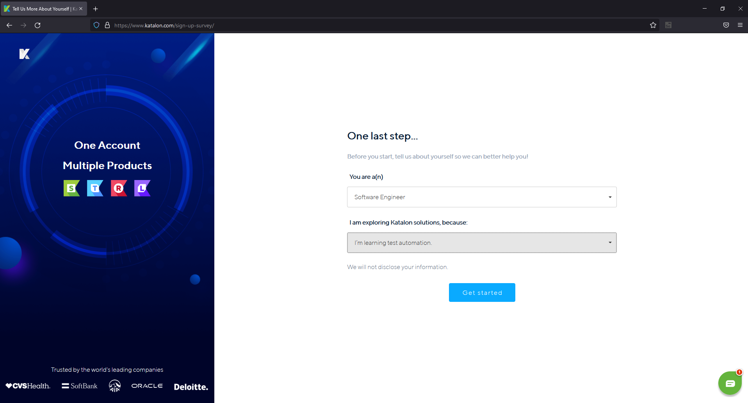

- Bước 5: Mở tiện ích mở rộng Kalalon Recoder và đăng nhập tài khoản

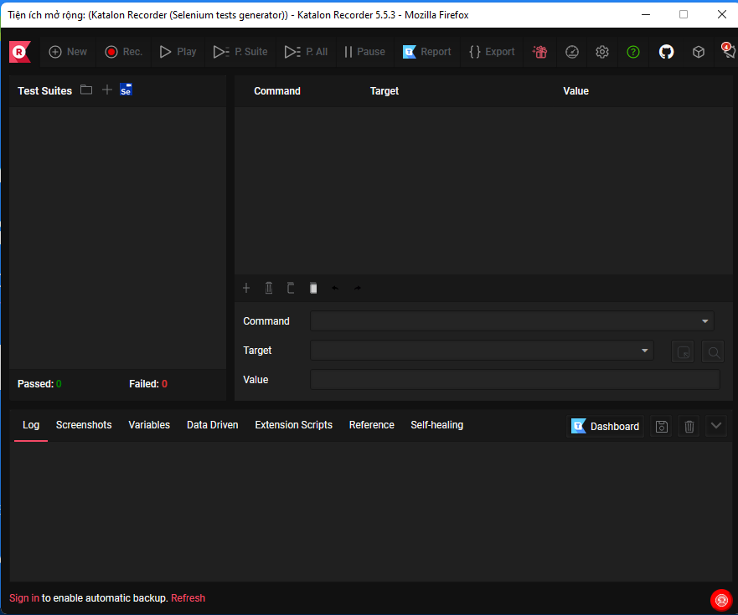

## **1.2 Hướng dẫn sử dụng**

### **1.2.1 Các chức năng cơ bản trong giao diện chính**

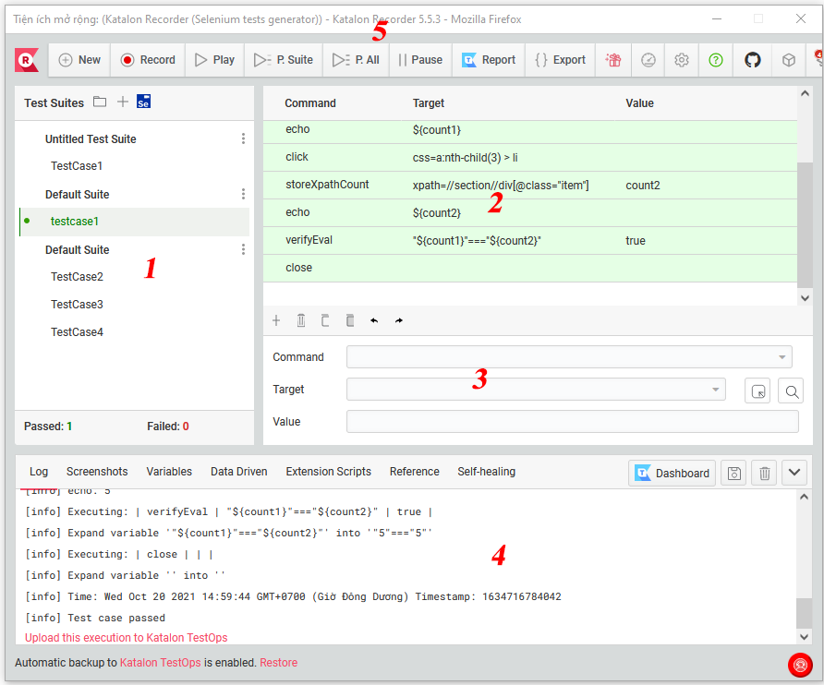

1: Danh sách các TestCase

2: Danh sách thẻ lệnh bạn đã record

3: Nơi chỉnh sữa các lệnh

4: Nơi hiển thị các thông tin log, …

5: Thanh công cụ:

* New: Tạo TestCase mới
* Record: Bắt đầu Record TestCase
* Play: Chạy các thẻ lệnh của TestCase
* P.All: Chạy tất cả các TestCase bạn đang có
* Pause: Ngừng chạy TestCase
* Report: Gửi lên Katalon DevOps để quản lý
* Export: Xuất các TestCase thành ngôn ngữ lập trình khác

### **1.2.2 Các bước cơ bản để thực hiện Record và Play Test**

Bước 1: Tạo TestCase đầu tiên của bạn

Bước 2: Bấm Record để bắt đầu thực hiện

Bước 3: Quay lại trình duyệt và thực hiện các quy trình kiểm thử của bạn

Bước 4: Sau khi thực hiện các quy trình kiểm thử , trở lại Katalon IDE để Stop Record

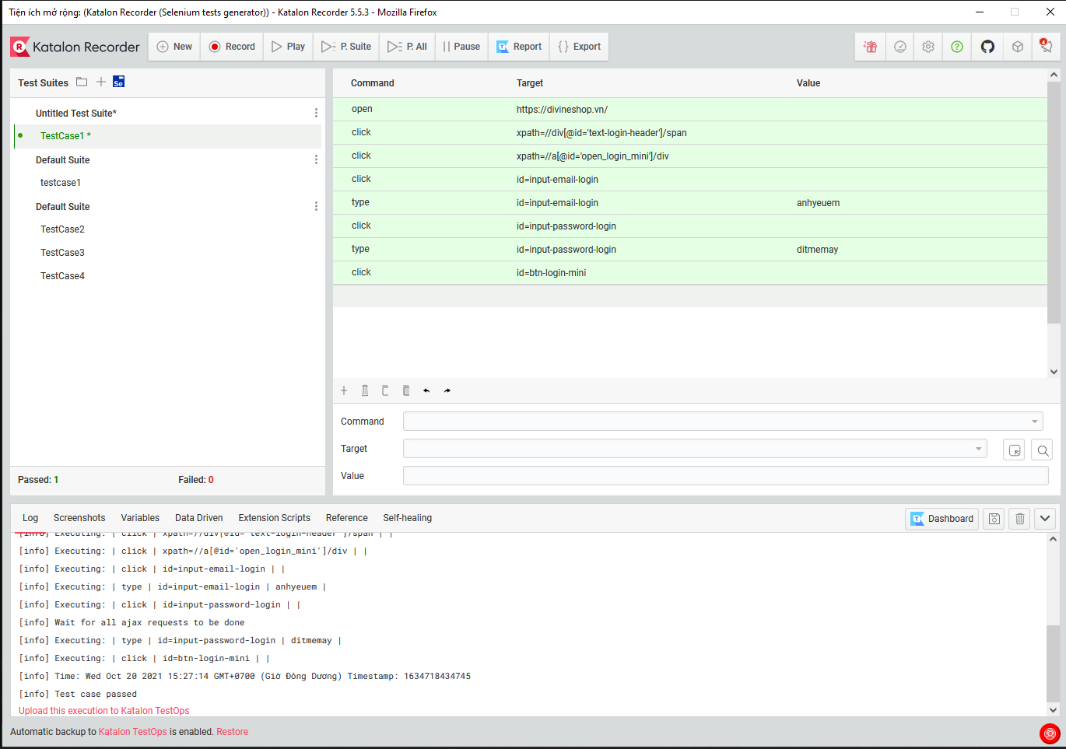

Bước 5: Bấm play để chạy lại các quy trình kiểm thử mình vừa Record

### **1.2.3 Các câu lệnh cơ bản của Katalon IDE**

|  |  |
| --- | --- |
| **Tên câu lệnh** | **Chức năng** |
| **open** | **Truy cập địa chỉ website** |
| **click** | **Thao tác bấm vào 1 element** |
| **type** | **Nhập chuỗi vào 1 element** |
| **echo** | **In giá trị của biến hoặc chuỗi** |
| **storeXpathCount** | **Đếm số lượng thẻ element** |
| **storeText** | **Lấy text trong thẻ element** |
| **storeValue** | **Lấy value trong thẻ element** |
| **verifyText** | **Xác nhận giá trị text** |
| **verifyEval** | **Xác nhận đánh giá** |
| **runScript** | **Chạy code JavaScript** |
| **while** | **Vòng lặp while** |
| **endWhile** | **Kết thúc vòng lặp while** |
| **if** | **Điều kiện if** |
| **endIf** | **Kết thúc if** |
| **close** | **Kết thúc** |

# **PHẦN 2: TEST CASE**

## **2.1 Giới thiệu ứng dụng kiểm thử:**

### **2.1.1 Katalon là gì?**

Katalon là một bộ công cụ toàn diện cho kiểm thử tự động hóa ứng dụng trên web và điện thoại di động. Công cụ này bao gồm một gói đầy đủ các tính năng mạnh mẽ giúp tự động hóa thử nghiệm giao diện web trở nên dễ dàng hơn. Công cụ này giúp tester thực hiện công việc test tốt hơn, nhanh hơn.

### **2.1.2 Ưu điểm của Katalon**

- Simple deployment: Một gói triển khai duy nhất, gắn kết chứa mọi thứ bạn cần để triển khai một công cụ kiểm tra tự động mạnh mẽ.

- Quick & ease set-up: Không chỉ cung cấp cài đặt đơn giản, mà còn giúp bạn dễ dàng thiết lập môi trường. Tester có thể chạy các script bằng cách sữ dụng mẫu đã xây dựng từ trước và chạy các test đó bên Katalon.

- Faster & Bettler results: Tích hợp sẵn mẫu với hướng dẫn rỏ ràng giúp tester nhanh chóng xây dụng và chạy các test script tự động hóa. Họ có thể thực hiện từng bước với tốc độ và hiệu quả, từ thiết lập dự án, tạo ra thử nghiệm, thực hiện, tạo báo cáo và bảo trì.

- Flexible modes: Một tester mới có thể sử dụng recording và keywords để xây dựng các bài kiểm tra tự động hóa, trong khi các chuyên gia kiểm tra có một IDE hoản chỉnh để xây dựng các kịch bản nâng cao.

- Ease of use: Nó không thể được dễ dàng hơn, ngay cả hướng dẫn sử dụng với kinh nghiệp lập trình tối thiểu cũng có theerk hai thác lợi ích của một cách dễ dàng.

- Cross-browser application: Katalon hỗ trợ nhiều nền tảng: Window 32 và 64 (7,8 và 10) và OS X 10.5+

### **2.1.3 Nhược điểm của Katalon**

- Ngôn ngữ hỗ trợ còn bị hạn chế.

- Các tính năng vẫn còn đang phát triển.

- Ngôn ngữ kịch bản hạn chế.

### **2.1.4 Các thành phần của Katalon**

- Katalon Studio:

Là một giải pháp kiểm thử tự động được phát triển bởi Katalon LLC. Phần mềm này được xây dựng dựa trên các khung tự động hóa nguồn mở Selenium, Appium với giao diện IDE chuyên dụng để kiểm thử ứng dụng web, API, di động và máy tính để bàn**-** Katalon TestOps:

Là một ứng dụng dựa trên nền web cung cấp dữ liệu kiểm thử trực quan và kết quả thực thi thông qua các biểu đồ, đồ thị và báo cáo. Các tính năng chính của nó bao gồm lưới thực thi, báo cáo nâng cao, giám sát và cảnh báo, và phân tích AI. Katalon TestOps có thể được tích hợp với Jira và các công cụ CI/CD khác.

- Katalon Recorder:

Là một tiện ích bổ sung cho trình duyệt để ghi lại hành động của người dùng trong các ứng dụng web và tạo tập lệnh kiểm thử. Katalon Recorder hỗ trợ cả Chrome và Firefox.Katalon Recorder hoạt động giống như tiện ích ghi của Katalon Studio, nhưng nó cũng có thể thực thi các bước kiểm thử và xuất tập lệnh kiểm thử bằng nhiều ngôn ngữ như C#, Java và Python.

### **2.1.4 Katalon Recorder**

Katalon Recorder là tiện ích mở rộng thân thiện với giao diện người dùng nhất và đơn giản nhất để Record và Play lại trên FireFox, Chrome và Edge.

Katalon Recorder nổi tiếng với việc thay thế các công việc thủ công trên trình duyệt bằng tự động hóa:

- Tự đông hóa các tác vụ lặp đi lặp lại trên trình duyệt, chẳng hạn như tạo báo cáo, điền biểu mẫu, tự động hóa trò chơi...

- Kiểm tra các tính năng mới của bạn trước khi bàn giao cộng việc của bạn cho nhóm

- Chạy thử nghiệm tổng hợp để theo dõi chức năng của các ứng dụng web

- Các báo cáo có thể chia sẻ với bảng điều khiển và biểu đồ trực quan

Katalon Recorder cũng là trình ghi web thay thế hoản hào cho Selenium IDE bằng cách:

- Hỗ trợ các lệnh và tập lệnh mở rộng của Selenium IDE kế thừa để phát triển các hành động và trình tạo bộ định vị tùy chỉnh.

- Khả năng kiểm tra theo hướng dữ liệu

- Xuất các tập lệnh Selenium Webdriver ở nhiều định dạng khác nhau (Python, C#, Java, JavaScript, Ruby, v.v.)

- Tích hợp các giải pháp Katalon khác nhau ( Katalon Studio và Katalon TestOps) cho nhu cầu tạo ,báo cáo và điều phối thử nghiệm nâng cao.

## **2.2 Tóm tắt test case**

|  |  |  |  |
| --- | --- | --- | --- |
| **TC ID** | **TC Description** | **Basic/Advanced** | **Author** |
| TC-01 | Kiểm tra đăng ký | Basic | Nguyễn Minh Nhựt |
| TC-02 | Kiểm tra thanh toán khi chưa đăng nhập | Basic | Nguyễn Minh Nhựt |
| TC-03 | Thêm sản phẩm vào giỏ hàng | Basic | Nguyễn Minh Nhựt |
| TC-04 | Kiểm tra mã coupon | Basic | Nguyễn Minh Nhựt |
| TC-05 | Đếm số lượng sách | Advanced | Nguyễn Minh Nhựt |
| TC-06 | Kiểm tra đăng nhập | Basic | Nguyễn Hoàng Phú |
| TC-07 | Kiểm tra đổi mật khẩu | Basic | Nguyễn Hoàng Phú |
| TC-08 | Chỉnh sửa thông tin sai định dạng | Basic | Nguyễn Hoàng Phú |
| TC-09 | Nhập thông tin cho sản phẩm gift card | Basic | Nguyễn Hoàng Phú |
| TC-10 | Thanh toán thành công giỏ hàng | Advanced | Nguyễn Hoàng Phú |
| TC-11 | Thêm sản phẩm vào giỏ hàng, so sánh tổng tiền (JS) | Advanced | Trần Đình Thông |
| TC-12 | Đếm số lượng tất cả sản phẩm của các tag (JS) | Advanced | Trần Đình Thông |
| TC-13 | Thêm sản phẩm vào danh sách whitelist, so sánh số lượng (JS) | Advanced | Trần Đình Thông |
| TC-14 | Kiểm tra chức năng chọn số lượng sản phẩm hiển thị trên 1 trang (JS) | Advanced | Trần Đình Thông |
| TC-15 | Kiểm tra chức năng sắp xếp giá tiền từ thấp đến cao (JS) | Advanced | Trần Đình Thông |

## **2.3 Test case**

|  |  |  |  |  |
| --- | --- | --- | --- | --- |
| **TC ID** | **TC**  **Description** | **Steps** | **Expected Result** | **Test Result** |
| TC-01 | Kiểm tra đăng ký sai định dạng email và mật khẩu trống | 1 – Mở trình duyệt.  2 – Truy cập vào đường dẫn “https://demo.nopcommerce.com/”  3 – Click vào “REGISTER” trên thanh công cụ 4 – Nhập đầy đủ thông tin cơ bản, nhập địa chỉ email sai định dạng vào ô “Email” và để trống ô mật khẩu 5- Click vào nút “REGISTER” | – Không cho phép đăng ký với cảnh báo và thông báo là “Wrong email” và “Password is required.” | Pass |
| TC-02 | Kiểm tra thanh toán khi chưa đăng nhập | 1 – Mở trình duyệt.  2 – Truy cập vào đường dẫn “https://demo.nopcommerce.com/” 3 – Chọn món đồ bất kì và click vào “ADD TO CART” để thêm sản phẩm vào giỏ hàng thành công 4 – Click vào “SHOPPING CART” phía trên thanh công cụ 5 – Nhập thông tin Discount Code và Gift Cards(Nếu có) và Click vào “I agree with the terms of service and I adhere to them unconditionally” 6 – Click vào nút “CHECKOUT” | – Sẽ hiện lên thông báo bắt buộc phải đăng nhập nếu muốn thanh toán giỏ hàng | Pass |
| TC-03 | Kiểm tra thêm sản phẩm vào giỏ hàng | 1 – Mở trình duyệt.  2 – Truy cập vào đường dẫn “https://demo.nopcommerce.com/”  3 – Click vào “LOG IN” trên thanh công cụ để đăng nhập  4 – Điền đầy đủ và chính xác email và password  5 – Click vào “LOG IN”  6 – Chọn món đồ bất kì và click vào “ADD TO CART” để thêm sản phẩm vào giỏ hàng thành công | Sẽ hiện lên thông báo “The product has been added to your shopping cart” là sản phẩm đã được thêm vào giỏ hàng | Pass |
| TC-04 | Kiểm tra mã coupon bị nhập sai | 1 – Mở trình duyệt.  2 – Truy cập vào đường dẫn “https://demo.nopcommerce.com/”  3 – Click vào “LOG IN” để đăng nhập nếu chưa đăng nhập tài khoản  4 – Chọn món đồ bất kì và click vào “ADD TO CART” để thêm sản phẩm vào giỏ hàng  5- Click vào “SHOPPING CART” phía trên thanh công cụ  6 – Nhập sai mã coupon và Click vào “APPLY COUPON” | Sẽ hiện lên thông báo “The coupon code cannot be found” là mã coupon không thể tìm thấy | Pass |
| TC-05 | Đếm số lượng sách | 1 – Mở trình duyệt  2 – Truy cập vào đường dẫn “https://demo.nopcommerce.com/”  3 – Đếm số lượng sản phẩm trong một tag Book  4 – In ra số lượng sản phẩm đếm được | In ra số lượng sản phẩm trên màn hình | Pass |
| TC-06 | Kiểm tra đăng nhập đúng và sai định dạng | 1 – Mở trình duyệt  2 – Truy cập vào link “[https://demo.nopcommerce.com/](http://practice.automationtesting.in/)”  3 – Click vào Log in  4 – Nhập địa chỉ Email và Password sai  5 – Click vào log in lần nữa để đăng nhập  6 – Nhập đúng Email nhưng sai mật khẩu  7 – Click vào log in lần nữa để đăng nhập  8 – Nhập đúng thông tin Email và Password  9 – Click vào log in lần nữa để đăng nhập | – Nhập địa chỉ Email và Password sai sẽ có thông báo  “Wrong email”  – Nhập đúng Email nhưng sai mật khẩu  sẽ có thông báo  “Login was unsuccessful. Please correct the errors and try again.The credentials provided are incorrect”  – Nhập đúng thông tin Email và Password sẽ trở về trang chủ | Pass |
| TC-07 | Kiểm tra đổi mật khẩu đúng và sai | 1 – Sau khi đăng nhập tài khoản thành công  2 – Click vào My Account  3 – Click Change password  4 – nhập đúng mật khẩu cũ và nhập mật khẩu mới sai  5 – Click Change Password  6 – nhập sai mật khẩu cũ và nhập mật khẩu mới đúng  7 – Click Change Password  8 – nhập đúng mật khẩu cũ và nhập đúng mật khẩu mới theo nguyện vọng của mình  9 – Click Change Password | – Nếu nhập mật khẩu cũ đúng và nhập mật khẩu mới sai sẽ có thông báo:  “Password must meet the following rules”  – Nếu nhập sai mật khẩu và nhập mật khẩu mới đúng sẽ có thông báo “Old password doesn't match”  – Nhập đúng thông tin Password sẽ trở về trang chủ | Pass |
| TC-08 | Chỉnh sửa thông tin sai định dạng | 1 – Sau khi đăng nhập thành công  2 – Click vào My Account  3 – Click Customer info  4 – Bỏ trống các ô “First name”,”Last name” và nhập sai ô “Email ”  5 – Click vào nút “SAVE” | – Sẽ có thông báo lỗi  “First name is required.”  “Last name is required.”  “New email is not valid” | Pass |
| TC-09 | Nhập thông tin cho sản phẩm gift card | 1 – Mở trình duyệt  2 – Truy cập vào đường dẫn “[https://demo.nopcommerce.com/](http://practice.automationtesting.in/)”  3 – Click vào Gift Cards  4 – Chọn sản phẩm mình muốn mua  5 – Click “ADD TO CART”  6 – Nhập đúng và đẩy đủ thông tin  7 – Click “ADD TO CART”  8 – Click Shopping Cart | – Sẽ hiện các sản phẩm đã thêm vào Shopping Cart | Pass |
| TC-10 | Thanh toán thành công giỏ hàng | 1 – Sau khi đăng nhập thành công  2 – Tại trang chủ Click vào “Books”  3 – Click “Add To Card” những sản phẩm muốn mua  4 – Click vào Shopping Card để tiến hành thanh toán  5 – Click “I agree with the terms of service and I adhere to them unconditionally”  6 – Click “”CHECKOUT”  7 – Nhập đầy đủ thông tin  6 – Click CONTINUE  8 – Chọn Shipping method muốn gửi  9 – Click CONTINUE  10 – Chọn Phương thức thanh toán  11 – Click CONTINUE  12 – Kiểm tra lại thông tin  13 – Click CONTINUE  14 – Click ConFirm | – Nếu thanh toán thành công sẽ có thông báo “Your order has been successfully processed!” | Pass |
| TC-11 | Thêm sản phẩm vào giỏ hàng, so sánh tổng tiền (JS) | 1. Mở trình duyệt  2. Truy cập https://demo.nopcommerce.com/  3. Click vào tag Books  4. Đếm số lượng sản phẩm  5. Tạo biến đếm để đếm trong vòng lặp và tạo biến tổng tiền để tính tổng  6. Tạo vòng lặp với điều kiện biến đếm nhở hơn hoặc bằng số lượng sản phẩm  7. Click vào add to card để thêm sản phẩm vào giỏ hàng  8. Lấy giá tiền sản phẩm lưu vào biến  9. Cộng giá tiển sản phẩm vào biến tổng tiền  10. Tăng biến đếm lên 1 để tiếp tục lặp  11. Kết thúc vòng lặp khi điều kiện lặp sai  12. Click vào giỏ hàng  13. Lấy tổng giá tiền ở Total  14. So sánh Tổng Tiền mình đã tính được với tổng giá tiền ở Total | - Hiển thị danh sách các sản trong tag giống với danh sách sản phẩm có trong giỏ hàng.  - Số tiền các sản phẩm mình thêm giỏ hàng bằng với tổng số tiền hiển thị ở trong giỏ hàng. Nếu sai thì sẽ báo lỗi. | Passed |
| TC-12 | Đếm số lượng tất cả sản phẩm của tất cả các tag (JS) | 1. Mở trình duyệt  2. Truy cập <https://demo.nopcommerce.com/>  3. Lấy tất cả đường dẫn trang có trên thanh menu  4. Đếm số lượng đường dẫn trang  5. Tạo biến đếm và biến tổng số lượng sản phẩm  6. Tạo vòng lặp với điều kiện biến đếm nhỏ hơn hoặc bằng số lượng đường dẫn trang  7. Truy cập từng trang và lấy ra số lượng sản phẩm và cộng vào tổng số lượng  8. Tăng biến đếm lên 1 giá trị để nó tiếp tục lặp  9. Kết thúc vòng lặp và xuất ra tổng số lượng sản phẩm tính được. | - Hiển thị tổng số lượng sản phẩm của tất cả các tag trên thanh menu vào log | Passed |
| TC-13 | Thêm sản phẩm vào danh sách whitelist, so sánh số lượng (JS) | 1. Mở trình duyệt  2. Truy cập địa chỉ <https://demo.nopcommerce.com/>  3. Click vào Books trên thanh menu  4. Đếm số lượng sản phẩm trên trang  5. Tạo biến đếm  6. Tạo vòng lặp với điều kiện biến đếm nhỏ hơn hoặc bằng số lượng sản phẩm trên trang  7. Click vào add to whitelist của từng sản phẩm dựa vào biến đếm  8. Tăng biến đếm lên 1 giá trị để lặp  9. Click vào danh sách whitelist  10. Đếm số lượng sản phẩm trong whitelist  10. Tạo biến đếm và biến tổng số lượng để tính sản phẩm trong whitelist  11. Tạo vòng lặp với điều kiện biến đếm nhỏ hơn hoặc bằng số lượng sản phẩm trong whitelist  12. Lấy ra số lượng của 1 sản phẩm và cộng vào tổng số lượng sản phẩm  13. Tăng biến đếm lên 1 giá trị để lặp lại  14. So sánh số lượng sản phẩm trong trang mình click chọn với tổng số lượng sản phẩm trong trang whitelist | - Hiển thị danh sách trong tag giống với danh sách trong whitelist  - Số lượng sản phẩm thêm bằng với số lượng các sản phẩm trong whitelist cộng lại. Nếu sai thì sẽ báo lỗi | Passed |
| TC-14 | Kiểm tra chức năng chọn số lượng sản phẩm hiển thị trên 1 trang (JS) | 1. Mở trình duyệt  2. Truy cập địa chỉ <https://demo.nopcommerce.com/>  3. Click vào Books trên thanh menu  4. Click vào Awesome ở popular tags  5. Đếm số lượng các tùy chỉnh ở display  6. Tạo biến đếm để lặp  7. Tạo vòng lặp với điều kiện biến đếm nhỏ hơn hoặc bằng số lượng các tùy chỉnh  8. Lấy ra giá trị của tùy chỉnh  9. Click chọn từng tùy chọn dựa trên giá trị của tùy chỉnh  10. Đếm số lượng sản phẩm trong trang  11. So sánh số lượng sản phẩm trong trang với giá trị của tùy chỉnh. Nếu nhỏ hơn hoặc bằng thì đúng  12. Tăng biến đếm lên 1 giá trị để tiếp tục lặp  13. Kết thúc vòng lặp và in ra kết quả testcase đã hoàn thành | - Hiển thị số lượng sản phẩm trong trang nhỏ hơn hoặc bằng với số lượng sản phẩm hiển thị trong mục tùy chỉnh. Nếu sai thì sẽ báo lỗi | Passed |
| TC-15 | Kiểm tra chức năng sắp xếp giá tiền từ thấp đến cao (JS) | 1. Mở trình duyệt  2. Truy cập địa chỉ <https://demo.nopcommerce.com/>  3. Click vào Books trên thanh menu  4. Click vào Awesome ở popular tags  5. Click chọn display là 18 để hiển thị 1 trang 18 sản phẩm  6. Click chọn sort by là Price: Low to High để sắp xếp giá tiền từ bé đến lớn.  7. Đếm số lượng sản phẩm trong trang  8. Tạo biến đếm để lặp và biến giá tiền sản phẩm trước để lưu  9. Tạo vòng lặp với điều kiện biến đếm nhỏ hơn hoặc bằng số lượng sản phẩm trong trang  10. Lấy ra giá tiền sản phẩm so sánh với giá tiền sản phẩm trước. Nếu giá tiền sản phẩm trước mà nhỏ hơn hoặc bằng giá tiền sản phẩm thì đúng ngược lại là sai  11. Lưu giá tiền sản phẩm vào giá tiền sản phẩm trước  12. Tăng biến đếm lên 1 giá trị để tiếp tục lặp  13. Kết thúc vòng lặp và in ra testcase hoàn thành | - Hiển thị danh sách sản phẩm theo thứ tự giá tiền tăng dần. Nếu sai thì sẽ báo lỗi | Passed |

# **TÀI LIỆU THAM KHẢO**

<https://www.katalon.com/>

<https://kiemthutudong.com/huong-dan-su-dung-record-tool/>

<https://www.youtube.com/watch?v=XmpjOiADP6A>

<https://viblo.asia/p/katalon-studio-cach-cai-dat-va-cau-hinh-viet-mot-kich-ban-test-RQqKLEkmZ7z>

<https://www.perfecto.io/blog/what-is-test-automation#:~:text=Automated%20testing%20is%20a%20method,with%20predicted%20or%20expected%20results.&text=Automated%20testing%20is%20also%20called%20test%20automation%20or%20automated%20QA%20testing>.